MPC8308模块设计方案
说明：
1.模块板到板连接器采用：间距为1.27mm的双排直插2X50连接器2个
2.上边连接器(XS1)引脚定义如下：
1 | 3V3 | 模块电源输入，  3.3V | 100 | 3V3 | 模块电源输入，  3.3V
2 | 3V3 | 模块电源输入，  3.3V | 99 | 3V3 | 模块电源输入，  3.3V
3 | 3V3 | 模块电源输入，  3.3V | 98 | 3V3 | 模块电源输入，  3.3V
4 | E\G | 电源地 | 97 | E\G | 电源地
5 | E\G | 电源地 | 96 | E\G | 电源地
6 | /RESET_CTR | 上电复位输出控制线，模块外部输入信号 | 95 | MPC_TDO | JTAG，
7 | DUG_RX | 调试口，RS232接口，信号接收线 | 94 | MPC_TMS | JTAG，
8 | DUG_TX | 调试口，RS232接口，信号发送线 | 93 | MPC_TRST | JTAG，
9 | UART_RX | 串口收，TTL接口 | 92 | MPC_TDI | JTAG，
10 | UART_TX | 串口发，TTL接口 | 91 | /MPC_TCK | JTAG，
11 | E\G | 电源地 | 90 | E\G | 电源地
12 | I2CSCL1 | I2C接口1时钟 | 89 | I2CSCL2 | I2C接口2时钟
13 | I2CSDA1 | I2C接口1数据线 | 88 | I2CSDA2 | I2C接口2数据线
14 | E\G |  | 87 | E\G
15 | /IRQ1 | 外部中断请求1 | 86 | CLK0 | 时钟
16 | /IRQ2 | 外部中断请求2 | 85 | /IRQ3 | 外部中断请求3
17 | E\G | 电源地 | 84 | E\G | 电源地
18 | /MPC_HRESET | CPU硬复位输入 | 83 | /MPC_SRESET | CPU软复位输入
19 | /PORESET | 复位输出，控制模块外的外设复位，输出受/RESET_CTR信号控制 | 82 | /MRESET | 人工复位输入
20 | E\G |  | 81 | E\G
21 | /R/W | 本地总线读/写控制线，输出， | 80 | /OE | 输出使能控制，输出
22 | TA |  | 79 | /WE | 写使能
23 | /CS2 | 本地总线片选2 | 78 | /CS_EX4 | 扩展片选，由CS1,LA6和LA7译码产生，依次产生：读板卡地址，CS_EX2, CS_EX3 ,CS_EX4
24 | /CS3 | 本地总线片选3 | 77 | /CS_EX3 | 扩展片选，由CS1,LA6和LA7译码产生，依次产生：读板卡地址，CS_EX2, CS_EX3 ,CS_EX4
25 | /CS_BOOT | 本地总线片选0，如果BOOT芯片在模块外使用 | 76 | /CS_EX2 | 扩展片选，由CS1,LA6和LA7译码产生，依次产生：读板卡地址，CS_EX2, CS_EX3 ,CS_EX4
26 | E\G | 电源地 | 75 | E\G | 电源地
27 | /TSEC_MDC | 模块外接以太网接口 | 74 | /TSEC_MDIO
28 | /TSEC2_RXD3 | 模块外接以太网接口 | 73
29 | /TSEC2_RXD2 | 模块外接以太网接口 | 72 | PCIE_CLKN | PCIE接口信号
30 | /TSEC2_RXD1 | 模块外接以太网接口 | 71 | PCIE_CLKP | PCIE接口信号
31 | /TSEC2_RXD0 | 模块外接以太网接口 | 70 | PCIE_RXN | PCIE接口信号
32 | /TSEC2_RXER | 接电阻到电源地 | 69 | PCIE_RXP | PCIE接口信号
33 | E\G | 电源地 | 68 | E\G | 电源地
34 | /TSEC2_RX_DV | 模块外接以太网接口 | 67 | PCIE_TXN | PCIE接口信号
35 | /TSEC2_RX_CLK | 模块外接以太网接口 | 66 | PCIE_TXP | PCIE接口信号
36 | /TSEC2_TXD3 | 模块外接以太网接口 | 65
37 | /TSEC2_TXD2 | 模块外接以太网接口 | 64 | SPICLK | SPI接口时钟
38 | /TSEC2_TXD1 | 模块外接以太网接口 | 63 | SPIMISO | SPI数据输入
39 | /TSEC2_TXD0 | 模块外接以太网接口 | 62 | SPIMOSI | SPI数据输出
40 | /TSEC2_TX_EN | 模块外接以太网接口 | 61 | SPISEL_SLAVE | SPI片选
41 | /TSEC2_GTX_CLK125 | 模块外接以太网接口 | 60
42 | /TSEC2_GTX_CLK | 模块外接以太网接口 | 59
43 | E\G | 电源地 | 58 | E\G | 电源地
44 | RX- | 模块百兆以太网接口收- | 57 | TX- | 模块百兆以太网接口发-
45 | RX+ | 模块百兆以太网接口收+ | 56 | TX+ | 模块百兆以太网接口发+
46 | E\G | 电源地 | 55 | E\G | 电源地
47 | E\G | 电源地 | 54 | E\G | 电源地
48 | 3V3 | 模块电源输入，  3.3V | 53 | 3V3 | 模块电源输入，  3.3V
49 | 3V3 | 模块电源输入，  3.3V | 52 | 3V3 | 模块电源输入，  3.3V
50 | 3V3 | 模块电源输入，  3.3V | 51 | 3V3 | 模块电源输入，  3.3V

注：1. R/W,OE,WE,TA,CS2,CS3由CPU管脚引出，模块内接上拉电阻到3V3
2. CS_EX2,CS_EX3,CS_EX4由74HC138译码输出
3. CS_BOOT在模块内通过0欧姆电阻与CS0相连
4. JTAG口由CPU直接输出，各引脚使用参见MPC8308数据手册
5. TSEC_MDC,TSEC_MDIO模块内接上拉电阻到3V3
6. 以太网1口：PHY ADDR=001,MII MODE,SPEED:100MBPS,FULL DUPLEX,
AUTO-NEGOTIATION
7. I2CSCL1,I2CSDA1,I2CSCL2,I2CSDA2,SPICLK,SPIMOSI,SPIMISO,IRQ0,IRQ1
IRQ2,IRQ3,MRESET,SPISEL_SLAVE由CPU管脚直接引出，
模块内接上拉电阻到3V3
8. GPIOn,LAn,LDn,PCIE均由CPU管脚直接引出
9. 无特殊说明的信号一般都是CPU管脚直接引出，信号电平和输入输出定义参见MPC8308数据手册

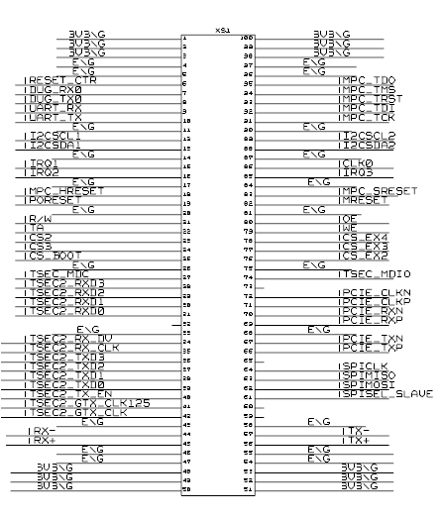

3.下边连接器(XS2)引脚定义如下：

1 | 3V3 | 模块电源输入，  3.3V | 100 | 3V3 | 模块电源输入，  3.3V
2 | 3V3 | 模块电源输入，  3.3V | 99 | 3V3 | 模块电源输入，  3.3V
3 | 3V3 | 模块电源输入，  3.3V | 98 | 3V3 | 模块电源输入，  3.3V
4 | E\G | 电源地 | 97 | E\G | 电源地
5 | E\G | 电源地 | 96 | E\G | 电源地
6 | LA30 | 本地总线地址线 | 95 | LA31 | 本地总线地址线
7 | LA28 | 本地总线地址线 | 94 | LA29 | 本地总线地址线
8 | LA26 | 本地总线地址线 | 93 | LA27 | 本地总线地址线
9 | LA24 | 本地总线地址线 | 92 | LA25 | 本地总线地址线
10 | LA22 | 本地总线地址线 | 91 | LA23 | 本地总线地址线
11 | LA20 | 本地总线地址线 | 90 | LA21 | 本地总线地址线
12 | LA18 | 本地总线地址线 | 89 | LA19 | 本地总线地址线
13 | LA16 | 本地总线地址线 | 88 | LA17 | 本地总线地址线
14 | E\G | 电源地 | 87 | E\G | 电源地
15 | LA14 | 本地总线地址线 | 86 | LA15 | 本地总线地址线
16 | LA12 | 本地总线地址线 | 85 | LA13 | 本地总线地址线
17 | LA10 | 本地总线地址线 | 84 | LA11 | 本地总线地址线
18 | LA8 | 本地总线地址线 | 83 | LA9 | 本地总线地址线
19 | LA6 | 本地总线地址线 | 82 | LA7 | 本地总线地址线
20 | E\G | 电源地 | 81 | E\G | 电源地
21 | GPIO23 | CPU输入输出端口 | 80 | GPIO1 | CPU输入输出端口
22 | GPIO2 | CPU输入输出端口 | 79 | GPIO4 | CPU输入输出端口
23 | GPIO3 | CPU输入输出端口 | 78 | GPIO6 | CPU输入输出端口
24 | GPIO5 | CPU输入输出端口 | 77 | GPIO22 | CPU输入输出端口
25 | GPIO18 | CPU输入输出端口 | 76 | GPIO17 | CPU输入输出端口
26 | GPIO19 | CPU输入输出端口 | 75 | GPIO16 | CPU输入输出端口
27 | GPIO14 | CPU输入输出端口 | 74 | GPIO8 | CPU输入输出端口
28 | GPIO7 | CPU输入输出端口 | 73 | GPIO10 | CPU输入输出端口
29 | GPIO9 | CPU输入输出端口 | 72 | GPIO11 | CPU输入输出端口
30 | GPIO12 | CPU输入输出端口 | 71 | GPIO13 | CPU输入输出端口
31 | GPIO21 | CPU输入输出端口 | 70 | GPIO15 | CPU输入输出端口
32 | E\G | 电源地 | 69 | E\G | 电源地
33 | GID0 | 板卡地址码，外部输入，由CS1,LA7和LA6译码产生读板卡地址片选 | 68 | GID4 | 板卡地址码，外部输入，由CS1,LA7和LA6译码产生读板卡地址片选
34 | GID1 | 板卡地址码，外部输入，由CS1,LA7和LA6译码产生读板卡地址片选 | 67 | GID5 | 板卡地址码，外部输入，由CS1,LA7和LA6译码产生读板卡地址片选
35 | GID2 | 板卡地址码，外部输入，由CS1,LA7和LA6译码产生读板卡地址片选 | 66 | GID6 | 板卡地址码，外部输入，由CS1,LA7和LA6译码产生读板卡地址片选
36 | GID3 | 板卡地址码，外部输入，由CS1,LA7和LA6译码产生读板卡地址片选 | 65 | GID7 | 板卡地址码，外部输入，由CS1,LA7和LA6译码产生读板卡地址片选
37 | E\G | 电源地 | 64 | E\G | 电源地
38 | LD14 | 本地总线数据线 | 63 | LD15 | 本地总线数据线
39 | LD12 | 本地总线数据线 | 62 | LD13 | 本地总线数据线
40 | LD10 | 本地总线数据线 | 61 | LD11 | 本地总线数据线
41 | LD8 | 本地总线数据线 | 60 | LD9 | 本地总线数据线
42 | LD6 | 本地总线数据线 | 59 | LD7 | 本地总线数据线
43 | LD4 | 本地总线数据线 | 58 | LD5 | 本地总线数据线
44 | LD2 | 本地总线数据线 | 57 | LD3 | 本地总线数据线
45 | LD0 | 本地总线数据线 | 56 | LD1 | 本地总线数据线
46 | E\G | 电源地 | 55 | E\G | 电源地
47 | E\G | 电源地 | 54 | E\G | 电源地
48 | 3V3 | 模块电源输入，  3.3V | 53 | 3V3 | 模块电源输入，  3.3V
49 | 3V3 | 模块电源输入，  3.3V | 52 | 3V3 | 模块电源输入，  3.3V
50 | 3V3 | 模块电源输入，  3.3V | 51 | 3V3 | 模块电源输入，  3.3V
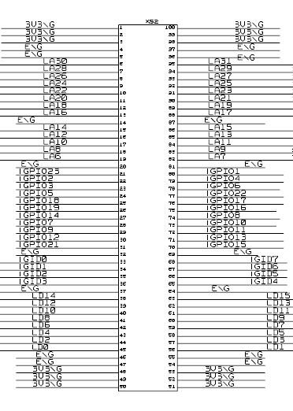
4.模块尺寸：
模块尺寸大概为：65mmX75mm,
2X50连接器放在模块65mm边的两端，两个连接器引脚对齐，中心间距为70mm.

5．RESET_CTR复位控制信号作用：控制NOR FLASH的复位，如果仅仅需要CPU复位，CPU外设不复位，则将此信号拉高，再控制CPU复位。建议将此信号由FPGA串接电阻输出较好
6. PHY ADDR=001模块内的PHY已用
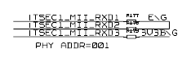
7. NOR FLASH一片：S29GL512P(512Mbit,32M X 16bit)
8. DDR两片：W972GG6JB（16M X 8BANKS X 16BIT DDR2 SDRAM）

